Motorová nafta  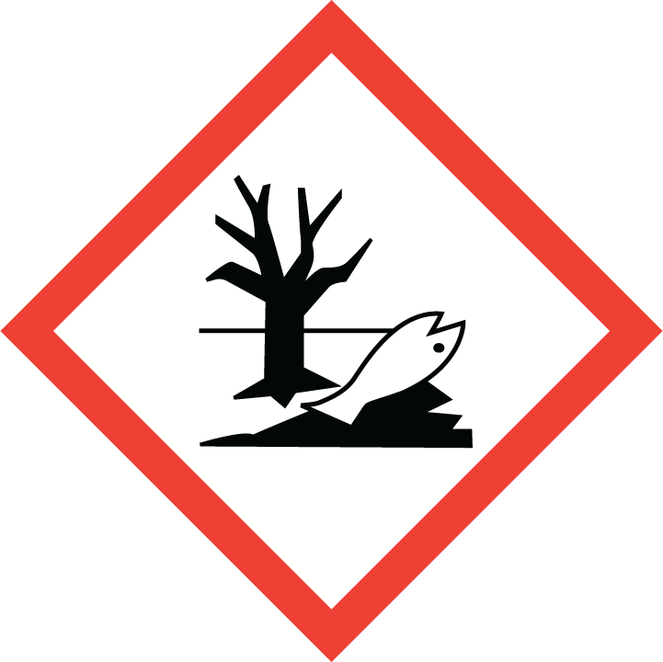  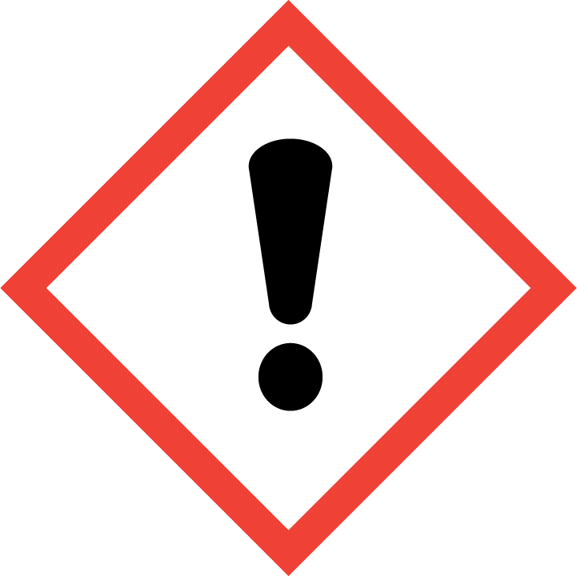  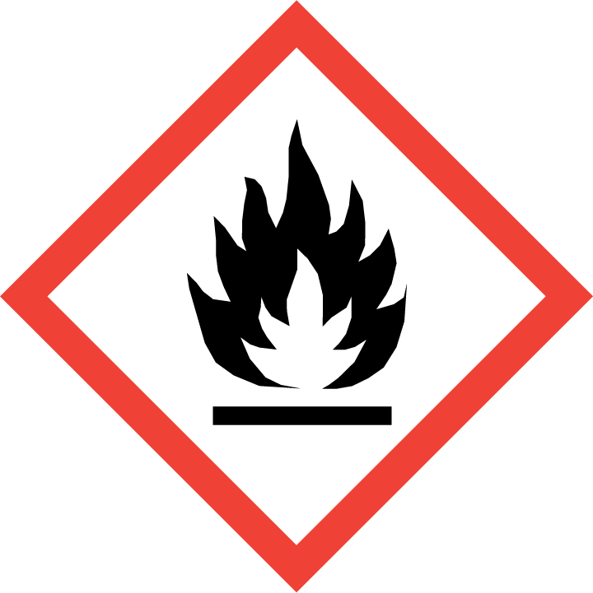  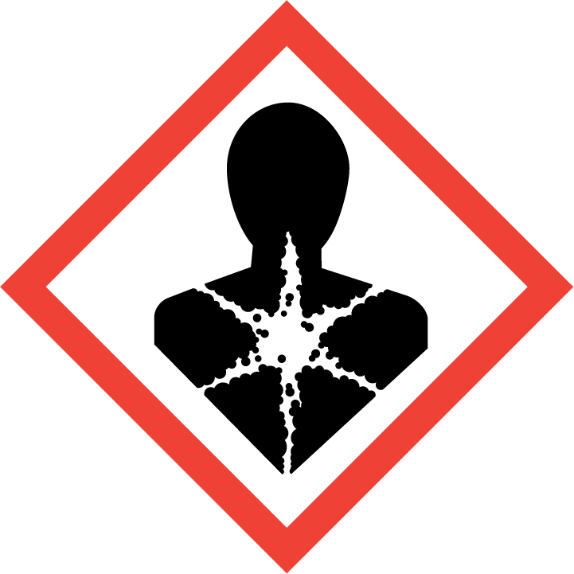  H226: Hořlavá kapalina a páry. H304: Při požití a vniknutí do dýchacích cest může způsobit smrt. H315: Dráždí kůži. H332: Zdraví škodlivý při vdechování. H351: Podezření na vyvolání rakoviny. H373: Může způsobit poškození orgánů při prodloužené nebo opakované expozici. H411: Toxický pro vodní organismy, s dlouhodobými účinky.  P261: Zamezte vdechování dýmu. P273: Zabraňte uvolnění do životního prostředí. P280: Používejte ochranné rukavice/ ochranný oděv/ ochranné brýle/obličejový štít. P301+P310: PŘI POŽITÍ: Okamžitě volejte TOXIKOLOGICKÉ INFORMAČNÍ STŘEDISKO nebo lékaře. P331: NEVYVOLÁVEJTE zvracení. P501: Odstraňte obsah/obal v souladu se zákonem o odpadech. | Motorová nafta  H226: Hořlavá kapalina a páry. H304: Při požití a vniknutí do dýchacích cest může způsobit smrt. H315: Dráždí kůži. H332: Zdraví škodlivý při vdechování. H351: Podezření na vyvolání rakoviny. H373: Může způsobit poškození orgánů při prodloužené nebo opakované expozici. H411: Toxický pro vodní organismy, s dlouhodobými účinky.  P261: Zamezte vdechování dýmu. P273: Zabraňte uvolnění do životního prostředí. P280: Používejte ochranné rukavice/ ochranný oděv/ ochranné brýle/obličejový štít. P301+P310: PŘI POŽITÍ: Okamžitě volejte TOXIKOLOGICKÉ INFORMAČNÍ STŘEDISKO nebo lékaře. P331: NEVYVOLÁVEJTE zvracení. P501: Odstraňte obsah/obal v souladu se zákonem o odpadech.
Motorová nafta  H226: Hořlavá kapalina a páry. H304: Při požití a vniknutí do dýchacích cest může způsobit smrt. H315: Dráždí kůži. H332: Zdraví škodlivý při vdechování. H351: Podezření na vyvolání rakoviny. H373: Může způsobit poškození orgánů při prodloužené nebo opakované expozici. H411: Toxický pro vodní organismy, s dlouhodobými účinky.  P261: Zamezte vdechování dýmu. P273: Zabraňte uvolnění do životního prostředí. P280: Používejte ochranné rukavice/ ochranný oděv/ ochranné brýle/obličejový štít. P301+P310: PŘI POŽITÍ: Okamžitě volejte TOXIKOLOGICKÉ INFORMAČNÍ STŘEDISKO nebo lékaře. P331: NEVYVOLÁVEJTE zvracení. P501: Odstraňte obsah/obal v souladu se zákonem o odpadech. | Motorová nafta  H226: Hořlavá kapalina a páry. H304: Při požití a vniknutí do dýchacích cest může způsobit smrt. H315: Dráždí kůži. H332: Zdraví škodlivý při vdechování. H351: Podezření na vyvolání rakoviny. H373: Může způsobit poškození orgánů při prodloužené nebo opakované expozici. H411: Toxický pro vodní organismy, s dlouhodobými účinky.  P261: Zamezte vdechování dýmu. P273: Zabraňte uvolnění do životního prostředí. P280: Používejte ochranné rukavice/ ochranný oděv/ ochranné brýle/obličejový štít. P301+P310: PŘI POŽITÍ: Okamžitě volejte TOXIKOLOGICKÉ INFORMAČNÍ STŘEDISKO nebo lékaře. P331: NEVYVOLÁVEJTE zvracení. P501: Odstraňte obsah/obal v souladu se zákonem o odpadech.
Motorová nafta  H226: Hořlavá kapalina a páry. H304: Při požití a vniknutí do dýchacích cest může způsobit smrt. H315: Dráždí kůži. H332: Zdraví škodlivý při vdechování. H351: Podezření na vyvolání rakoviny. H373: Může způsobit poškození orgánů při prodloužené nebo opakované expozici. H411: Toxický pro vodní organismy, s dlouhodobými účinky.  P261: Zamezte vdechování dýmu. P273: Zabraňte uvolnění do životního prostředí. P280: Používejte ochranné rukavice/ ochranný oděv/ ochranné brýle/obličejový štít. P301+P310: PŘI POŽITÍ: Okamžitě volejte TOXIKOLOGICKÉ INFORMAČNÍ STŘEDISKO nebo lékaře. P331: NEVYVOLÁVEJTE zvracení. P501: Odstraňte obsah/obal v souladu se zákonem o odpadech. | Motorová nafta  H226: Hořlavá kapalina a páry. H304: Při požití a vniknutí do dýchacích cest může způsobit smrt. H315: Dráždí kůži. H332: Zdraví škodlivý při vdechování. H351: Podezření na vyvolání rakoviny. H373: Může způsobit poškození orgánů při prodloužené nebo opakované expozici. H411: Toxický pro vodní organismy, s dlouhodobými účinky.  P261: Zamezte vdechování dýmu. P273: Zabraňte uvolnění do životního prostředí. P280: Používejte ochranné rukavice/ ochranný oděv/ ochranné brýle/obličejový štít. P301+P310: PŘI POŽITÍ: Okamžitě volejte TOXIKOLOGICKÉ INFORMAČNÍ STŘEDISKO nebo lékaře. P331: NEVYVOLÁVEJTE zvracení. P501: Odstraňte obsah/obal v souladu se zákonem o odpadech.
Motorová nafta  H226: Hořlavá kapalina a páry. H304: Při požití a vniknutí do dýchacích cest může způsobit smrt. H315: Dráždí kůži. H332: Zdraví škodlivý při vdechování. H351: Podezření na vyvolání rakoviny. H373: Může způsobit poškození orgánů při prodloužené nebo opakované expozici. H411: Toxický pro vodní organismy, s dlouhodobými účinky.  P261: Zamezte vdechování dýmu. P273: Zabraňte uvolnění do životního prostředí. P280: Používejte ochranné rukavice/ ochranný oděv/ ochranné brýle/obličejový štít. P301+P310: PŘI POŽITÍ: Okamžitě volejte TOXIKOLOGICKÉ INFORMAČNÍ STŘEDISKO nebo lékaře. P331: NEVYVOLÁVEJTE zvracení. P501: Odstraňte obsah/obal v souladu se zákonem o odpadech. | Motorová nafta  H226: Hořlavá kapalina a páry. H304: Při požití a vniknutí do dýchacích cest může způsobit smrt. H315: Dráždí kůži. H332: Zdraví škodlivý při vdechování. H351: Podezření na vyvolání rakoviny. H373: Může způsobit poškození orgánů při prodloužené nebo opakované expozici. H411: Toxický pro vodní organismy, s dlouhodobými účinky.  P261: Zamezte vdechování dýmu. P273: Zabraňte uvolnění do životního prostředí. P280: Používejte ochranné rukavice/ ochranný oděv/ ochranné brýle/obličejový štít. P301+P310: PŘI POŽITÍ: Okamžitě volejte TOXIKOLOGICKÉ INFORMAČNÍ STŘEDISKO nebo lékaře. P331: NEVYVOLÁVEJTE zvracení. P501: Odstraňte obsah/obal v souladu se zákonem o odpadech.

